Guatemala bicentenaria. Los pueblos denuncian: “200 años de robo, saqueo y asesinatos”
El mensaje oficial y el mensaje de las comunidades en resistencia, sintetiza no sólo el desencuentro entre Estado y pueblos, sino el desafío pendiente de la emancipación y del surgimiento de un Estado plurinacional en Guatemala.
- Ollantay Itzamná
25/06/2021
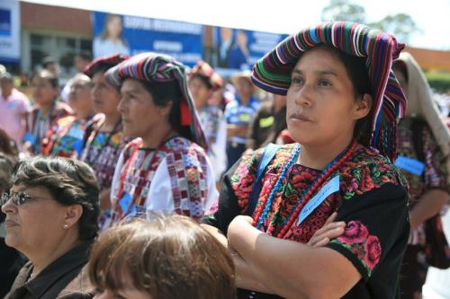
Guatemala, al igual que varios países de Abya Yala, celebra en el 2021 el bicentenario de su independencia (1821). El Gobierno actual y las instituciones públicas, desde el 15 de septiembre del 2020, tímidamente refieren a este “cumpleaños triste” (en palabras de Eduardo Villagrán) en sus discursos… porque ¡no hay mucho que celebrar!

En las comunidades indígenas y campesinas organizadas en resistencia frente a los abusos de las empresas y del Estado, las y los lugareños siembran vallas visibles con el mensaje de: “200 años de robo, saqueo y asesinatos”, y los difunden en sus redes sociales.

El mensaje oficial del Estado y el mensaje de las comunidades en resistencia, sobre los doscientos años de Guatemala como país, sintetiza no sólo el desencuentro entre Estado y pueblos, sino el desafío pendiente de la emancipación y del surgimiento de un Estado real en Guatemala.

En el “Acta de Independencia” de Guatemala, aparece escrita la intención última de la élite criolla que en 1821 se resistía a pagar tributos a la metrópoli: “Declarar la independencia de Guatemala antes que los pueblos se declaren independientes”. Así como lo lee.

¡Jamás hubo intención de emancipar a los pueblos de Guatemala, tampoco de construir un Estado real! Los criollos crearon el Estado de Guatemala únicamente para “evitar pagar impuestos, utilizar el Estado aparente para acrecentar su capital, y exprimir a los pueblos indígenas y campesinos mediante tributos y trabajo forzado republicano”.

Bicentenario del libertinaje criollo

Dos siglos después de la “independencia” en Guatemala, se constata que: unos pocos vuelan y la gran mayoría se arrastra por el suelo. Sí, así como lee.

El bicentenario sirvió para configurar y materializar una Guatemala más estamentaria y castiza que las mismas monarquías de la Edad Media de Europa.

Los más ricos del país, quienes controlan los cerca de 70 mil millones de dólares del Producto Interno Bruto, no utilizan las carreteras maltrechas del país. Sólo viajan en avionetas o helicópteros privados, incluso en la ciudad capital. Mientras, la gran mayoría del país no tiene ni para una bicicleta, y las clases medias (con tarjetas de crédito) mal viven para pagar deudas.

Aquí, la élite criolla manda hacer leyes obligatorias para sus plebeyos, y los impone utilizando el aparato estatal, militar y religioso. En eso consiste la “libertad bicentenaria”.

El colonialismo durante la República es más letal que en la Colonia

Si durante la Colonia española, los emisarios del Rey en Guatemala organizaron a los pueblos originarios en cerca de 520 pueblos indios (algo parecido a las “reducciones” indígenas) para proveerse mano de obra para las haciendas y del pago del impuesto a la Corona, la República bicentenaria se organizó y construyó despojando los territorios comunales de los pueblos, exprimiéndolos con trabajo forzado, e imponiéndoles impuestos obligatorios a las clases populares y la clase media. La exoneración de impuestos a los ricos fue una constante republicana en el bicentenario Estado criollo.

En la República, se maltrata como “indios” ya no sólo a las y los originarios, sino también a la población mestiza autoempleada o sobre explotada laboralmente y amarrada a tarjetas de crédito a perpetuidad.

Estado plurinacional, un desafío pendiente

Ante esta realidad, y en pleno bicentenario de la República criolla, las y los sobrevivientes de las dos colonizaciones, organizados en comunidades en resistencia desde el área rural, no sólo protestan sembrando vallas contra el bicentenario del despojo y aniquilación republicana, sino también impulsan y plantean la urgente necesidad de realizar un proceso constituyente popular y plurinacional para la construcción del Estado Plurinacional, y así restaurar los buenos vivires de los pueblos.

Esta propuesta, que avanza desde el área rural hacia los bolsones urbanos, es un desafío para toda la población de Guatemala. Se pudo sobrevivir a tres siglos de saqueo, se pudo aguantar dos siglos más de colonialismo interno criollo, pero no hay vida capaz de sobrevivir eternamente al despojo y la anulación.

Ollantay Itzamná es Defensor de Derechos de la Madre Tierra y Derechos Humanos desde Abya Yala

https://ollantayitzamna.com/

https://www.alainet.org/es/articulo/212812

